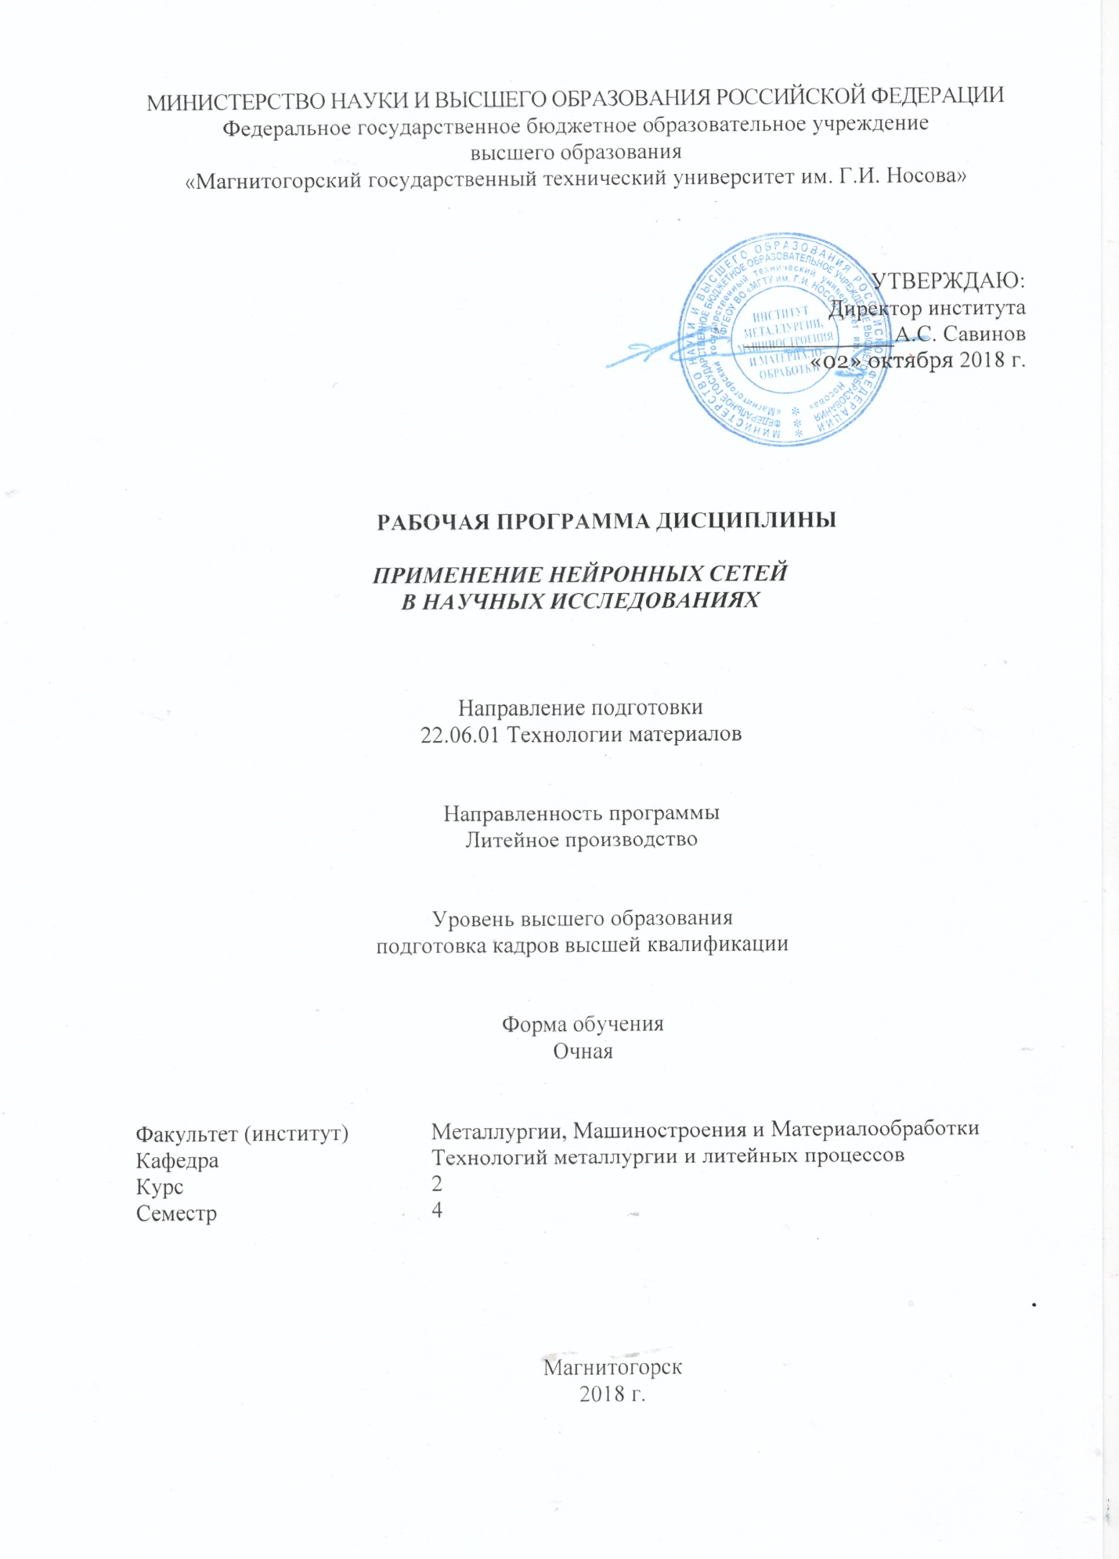С

|  |  |  |
| --- | --- | --- |
|  | МИНИСТЕРСТВО НАУКИ И ВЫСШЕГО ОБРАЗОВАНИЯ  РОССИЙСКОЙ ФЕДЕРАЦИИ | |
|  |
|  |  |
| Федеральное государственное бюджетное образовательное учреждение  высшего образования  «Магнитогорский государственный технический университет им. Г.И. Носова» | |
|  |
|  |  |  |
| УТВЕРЖДАЮ  Директор ИММиМ  _________________ А.С. Савинов  02.10.2018 г. | | |
|  |  |  |
| **РАБОЧАЯ** **ПРОГРАММА** **ДИСЦИПЛИНЫ** **(МОДУЛЯ)** | | |
|  |  |  |
| ***ПРИМЕНЕНИЕ*** ***НЕЙРОННЫХ*** ***СЕТЕЙ*** ***В*** ***НАУЧНЫХ*** ***ИССЛЕДОВАНИЯХ*** | | |
|  |  |  |
| Направление подготовки (специальность)  22.06.01 ТЕХНОЛОГИИ МАТЕРИАЛОВ | | |
| Направленность (профиль/специализация) программы  Литейное производство | | |
|  |  |  |
| Уровень высшего образования - подготовка кадров высшей квалификации | | |
|  |  |  |
| Форма обучения  очная | | |
|  |  |  |
| Институт/ факультет | | Институт металлургии, машиностроения и материалообработки |
|  |  |  |
| Кафедра | | Литейных процессов и материаловедения |
|  |  |  |
| Курс | | 2 |
|  |  |  |
| Семестр | | 4 |
|  |  |  |
| Магнитогорск  2018 год | | |



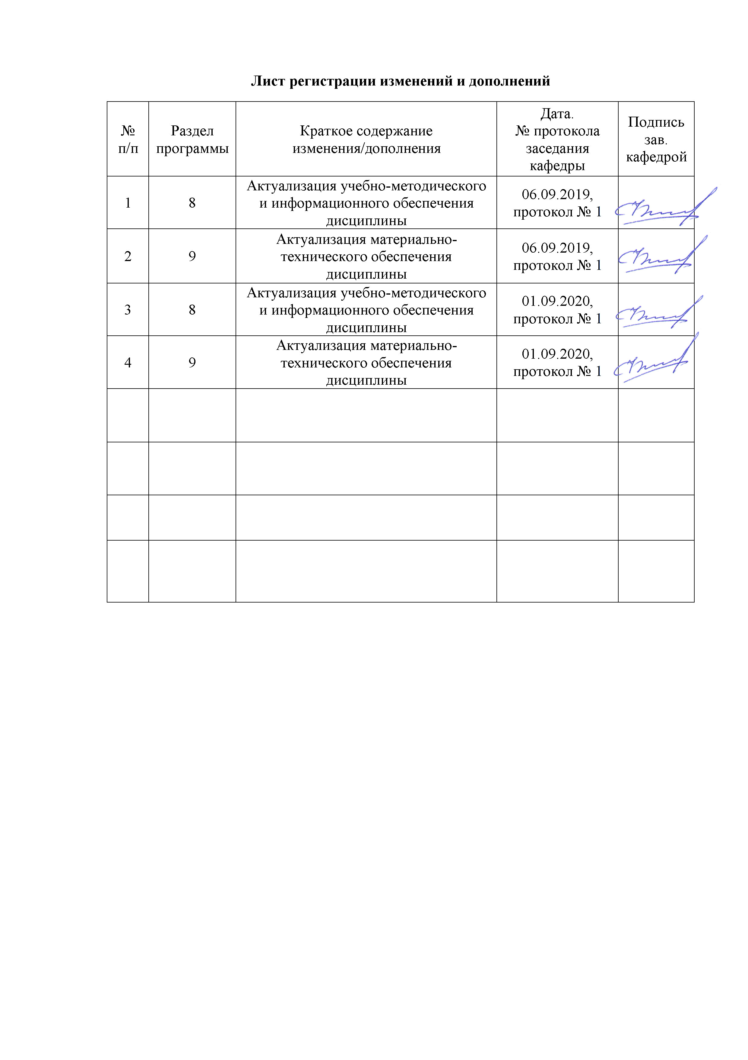

|  |  |
| --- | --- |
| **1** **Цели** **освоения** **дисциплины** **(модуля)** | |
| Целями освоения дисциплины «Применение нейронных сетей в научных исследованиях» являются: теоретическое изучение основ и методов применения нейронных сетей для моделирования исследования и оптимизации объектов литейного производства, технологических процессов, а также сплавов с заданными свойствами и технологических процессов их получения.  Для достижения поставленной цели в дисциплине «Применение нейронных сетей в научных исследованиях» решаются задачи по изучению:  - модели нейрона (синапсы, сумматор, функция активации).  - сбор данных для обучения нейронных сетей, выбор топологии сети, обучение сети;  - методы оптимизации объектов литейного производства, составов сплавов и технологий их получения с использованием нейронных сетей. | |
|  |  |
| **2** **Место** **дисциплины** **(модуля)** **в** **структуре** **образовательной** **программы** | |
| Дисциплина Применение нейронных сетей в научных исследованиях входит в вариативную часть учебного плана образовательной программы.  Для изучения дисциплины необходимы знания (умения, владения), сформированные в результате изучения дисциплин/ практик: | |
| Методы моделирования и оптимизации литейных технологий | |
| Знания (умения, владения), полученные при изучении данной дисциплины будут необходимы для изучения дисциплин/практик: | |
| Подготовка к сдаче и сдача государственного экзамена | |
| Спецдисциплина | |
| Научно-исследовательская деятельность и подготовка НКР | |
| Представление научного доклада об основных результатах подготовленной НКР | |
|  |  |
| **3** **Компетенции** **обучающегося,** **формируемые** **в** **результате** **освоения** **дисциплины** **(модуля)** **и** **планируемые** **результаты** **обучения** | |
| В результате освоения дисциплины (модуля) «Применение нейронных сетей в научных исследованиях» обучающийся должен обладать следующими компетенциями: | |
|  |  |
| Структурный  элемент  компетенции | Планируемые результаты обучения |
| ОПК-1 проектно-конструкторская деятельность: способностью и готовностью теоретически обосновывать и оптимизировать технологические процессы получения перспективных материалов и производство из них новых изделий с учетом последствий для общества, экономики и экологии | |
| Знать | Определения процессов моделирования и оптимизации литейных технологий;  приемы представления результатов моделирования и оптимизации литейных технологий |
| Уметь | Обсуждать способы эффективного решения задачи с использованием моделирования и оптимизации литейных технологий;  Использовать на междисциплинарном уровне знания по моделированию и оптимизации литейных технологий |

|  |  |
| --- | --- |
| Владеть | Совершенствования профессиональных знаний и умений путем использования возможностей моделирования и оптимизации литейных технологий |
| ОПК-10 способностью выбирать приборы, датчики и оборудование для проведения экспериментов и регистрации их результатов | |
| Знать | Стадии, фазы и этапы в проведении экспериментов и регистрации их результатов |
| Уметь | Обсуждать способы эффективного решения задач выбора приборов, датчиков и оборудования для проведения экспериментов и регистрации их результатов |
| Владеть |  |
| ПК-3 разрабатывать технологические процессы, технологическую оснастку, рабочую документацию, маршрутные и операционные технологические карты для изготовления литых изделий и перспективных материалов для их получения | |
| Знать | Основные методы теоретического обоснования и оптимизации новых технологий и процессов получения отливок |
| Уметь | Обсуждать способы эффективной декомпозиции проекта;  Применять знания для теоретического обоснования и разработки новых технологий и процессов получения отливок при коллективной работе |
| Владеть | Организации коллективных исследований в области теоретического обоснования и разработки технологий и процессов получения отливок |
| ПК-5 организовывать и проводить научные исследования по разработке новых технологических процессов и материалов | |
| Знать | Основные методы распределения задач в коллективном проекте по разработке новых технологических процессов и материал |
| Уметь | Обсуждать способы эффективной декомпозиции проекта;  применять знания в организации научной деятельности при коллективной работе по разработке новых технологических процессов и материалов |
| Владеть | Организации коллективных исследований по разработке новых технологических процессов и материалов |

|  |  |  |  |  |  |  |  |  |  |
| --- | --- | --- | --- | --- | --- | --- | --- | --- | --- |
|  | **4.** **Структура,** **объём** **и** **содержание** **дисциплины** **(модуля)** | | | | | | | | |
| Общая трудоемкость дисциплины составляет 2 зачетных единиц 72 акад. часов, в том числе:  – контактная работа – 46 акад. часов:  – аудиторная – 46 акад. часов;  – внеаудиторная – 0 акад. часов  – самостоятельная работа – 26 акад. часов;  Форма аттестации - зачет с оценкой | | | | | | | | | |
|  |  |  |  |  |  |  |  |  |  |
| Раздел/ тема  дисциплины | | Семестр | Аудиторная  контактная работа  (в акад. часах) | | | Самостоятельная работа студента | Вид самостоятельной  работы | Форма текущего контроля успеваемости и  промежуточной аттестации | Код компетенции |
| Лек. | лаб.  зан. | практ. зан. |
| 1. Раздел | | |  | | | | | | |
| 1.1 Искусственные нейронные сети (ИНС), математические модели, их программные или аппаратные реализации. | | 4 | 2/2И |  | 2 | 2 | Проработка теоретического материала. Изучение дополнительного материала | Устный опрос. Доклад с презентацией. | ОПК-1, ОПК-10, ПК-3, ПК-5 |
| Итого по разделу | | | 2/2И |  | 2 | 2 |  |  |  |
| 2. Раздел | | |  | | | | | | |
| 2.1 Сбор данных для обучения. Репрезентативность. Непротиворечивость. Преобразование исходных данных к виду, в котором их можно подать на входы сети. Обучающий вектор. | | 4 | 2/2И |  | 2 | 3 | Проработка теоретического материала. Изучение дополнительного материала | Устный опрос. Доклад с презентацией | ОПК-1, ОПК-10, ПК-3, ПК-5 |
| Итого по разделу | | | 2/2И |  | 2 | 3 |  |  |  |
| 3. Раздел | | |  | | | | | | |
| 3.1 Нормировка для данных разной размерности. Квантование данных. Фильтрация для «зашумленных» данных. Представление как входных, так и выходных данных. | | 4 | 2/2И |  | 2 | 3 | Проработка теоретического материала. Изучение дополнительного материала | Устный опрос. Доклад с презентацией | ОПК-1, ОПК-10, ПК-3, ПК-5 |
| Итого по разделу | | | 2/2И |  | 2 | 3 |  |  |  |
| 4. Раздел | | |  | | | | | | |
| 4.1 Выбор топологии сети исходя из постановки задачи и имеющихся данных для обучения. Самоорганизующаяся карта Кохонена. Нейронная сеть Хопфильда . Многослойный перцептрон. Сеть Ворда. | | 4 | 2/2И |  | 2 | 3 | Проработка теоретического материала. Изучение дополнительного материала | Устный опрос. Доклад с презентацией. | ОПК-1, ОПК-10, ПК-3, ПК-5 |
| Итого по разделу | | | 2/2И |  | 2 | 3 |  |  |  |
| 5. Раздел | | |  | | | | | | |
| 5.1 Экспериментальный подбор характеристик сети. Число слоев, число блоков в скрытых слоях, наличие или отсутствие обходных соединений, передаточные функции нейронов. | | 4 | 3/2И |  | 3 | 3 | Проработка теоретического материала. Изучение дополнительного материала | Устный опрос. Доклад с презентацией. | ОПК-1, ОПК-10, ПК-3, ПК-5 |
| Итого по разделу | | | 3/2И |  | 3 | 3 |  |  |  |
| 6. Раздел | | |  | | | | | | |
| 6.1 Экспериментальный подбор параметров обучения. Обучение сети. Оверфиттинг. Паралич нейросети. | | 4 | 3 |  | 3 | 3 | Изучение материала исследований | Устный опрос. Доклад с презентацией. | ОПК-1, ОПК-10, ПК-3, ПК-5 |
| Итого по разделу | | | 3 |  | 3 | 3 |  |  |  |
| 7. Раздел | | |  | | | | | | |
| 7.1 Проверка адекватности обучения. Критерии адекватности обучения нейросети. | | 4 | 3 |  | 3 | 3 | Проработка теоретического материала. Изучение дополнительного материала | Устный опрос. Доклад с презентацией. | ОПК-1, ОПК-10, ПК-3, ПК-5 |
| Итого по разделу | | | 3 |  | 3 | 3 |  |  |  |
| 8. Раздел | | |  | | | | | | |
| 8.1 Методы оптимизации объектов литейного производства, составов сплавов и технологий их получения с использованием нейронных сетей. | | 4 | 3 |  | 3 | 3 | Проработка теоретического материала. Изучение дополнительного материала | Устный опрос. Доклад с презентацией. | ОПК-1, ОПК-10, ПК-3, ПК-5 |
| Итого по разделу | | | 3 |  | 3 | 3 |  |  |  |
| 9. Раздел | | |  | | | | | | |
| 9.1 Прикладное программное обеспечение, Блок "Нейросети" пакета Statistica 6 | | 4 | 3 |  | 3 | 3 | Проработка теоретического материала. Изучение дополнительного материала | Устный опрос. Доклад с презентацией. | ОПК-1, ОПК-10, ПК-3, ПК-5 |
| Итого по разделу | | | 3 |  | 3 | 3 |  |  |  |
| Итого за семестр | | | 23/10И |  | 23 | 26 |  | зао |  |
| Итого по дисциплине | | | 23/10 И |  | 23 | 26 |  | зачет с оценкой | ОПК-1,ОПК- 10,ПК-3,ПК-5 |

|  |
| --- |
| **5** **Образовательные** **технологии** |
|  |
| В процессе преподавания дисциплины «Применение нейронных сетей в научных исследованиях» применяются традиционная и модульно-компетентностные технологии.  При выполнении практических занятий используется технология коллективного взаимодействия. Занятия проводятся в виде обсуждения полученного задания, при этом студенты работают совместно с последующим групповым анализом полученных результатов. Например, оптимизацию технологических процессов, составов сплавов и структуру сплавов определяет каждый студент, а анализ полученных результатов по единичным показателям, выполненных отдельными студентами, проводится групповым методом.  В учебном процессе используются активные и интерактивные формы проведения занятий (компьютерные симуляции, разбор конкретных ситуаций) в сочетании с внеаудиторной работой с целью формирования и развития профессиональных навыков обучающихся.  Самостоятельная работа студентов стимулирует студентов к индивидуальной проработке тем в процессе написания рефератов, выполнения индивидуальных заданий, в процессе подготовки к контрольным работам и итоговой аттестации. |
|  |
| **6** **Учебно-методическое** **обеспечение** **самостоятельной** **работы** **обучающихся** |
| Представлено в приложении 1. |
|  |
| **7** **Оценочные** **средства** **для** **проведения** **промежуточной** **аттестации** |
| Представлены в приложении 2. |
|  |
| **8** **Учебно-методическое** **и** **информационное** **обеспечение** **дисциплины** **(модуля)** |
| **а)** **Основная** **литература:** |
| 1. Мельниченко, А. С. Анализ данных в материаловедении : учебное пособие / А. С. Мельниченко. — Москва : МИСИС, [б. г.]. — Часть 1 — 2013. — 72 с. — ISBN 978-5-87623-666-1. — Текст : электронный // Лань : электронно-библиотечная система. — URL: <https://e.lanbook.com/book/117168> (дата обращения: 23.09.2020). — Режим доступа: для авториз. пользователей.  2. Амелина, М. А. Программа схемотехнического моделирования Micro-Сap. Версии 9, 10 : учебное пособие / М. А. Амелина, С. А. Амелин. — 2-е изд., испр. и доп. — Санкт-Петербург : Лань, 2014. — 632 с. — ISBN 978-5-8114-1758-2. — Текст : электронный // Лань : электронно-библиотечная система. — URL: <https://e.lanbook.com/book/53665> (дата обращения: 23.09.2020). — Режим доступа: для авториз. пользователей. |
|  |
| **б)** **Дополнительная** **литература:** |
| 1. Лукинов, А. П. Проектирование мехатронных и робототехнических устройств : учебное пособие / А. П. Лукинов. — Санкт-Петербург : Лань, 2012. — 608 с. — ISBN 978-5-8114-1166-5. — Текст : электронный // Лань : электронно-библиотечная система. — URL: <https://e.lanbook.com/book/2765> (дата обращения: 23.09.2020). — Режим доступа: для авториз. пользователей.  2. Сенько, О. В. Цифровые методы диагностики и прогнозирования процессов : учебное пособие / О. В. Сенько. — Москва : МИСИС, 2016. — 85 с. — ISBN 978-5-906846-21-1. — Текст : электронный // Лань : электронно-библиотечная система. — URL: <https://e.lanbook.com/book/93680> (дата обращения: 23.09.2020). — Режим доступа: для авториз. пользователей.  3. 2. Электронный учебник Statistica. Раздел «Нейросети». [Электронный ресурс]. URL: <http://statsoft.ru/home/textbook/default.htm>. (дата обращения: 21.04.2020) |

|  |  |  |  |  |  |  |  |
| --- | --- | --- | --- | --- | --- | --- | --- |
| **в)** **Методические** **указания:** | | | | | | | |
| Методические указания к практическим занятиям «Создание автоматизированных экспертных систем для оптимизации составов литейных сплавов и расчета шихты». - Магнитогорск: Изд-во ФГБОУ ВПО им. Г.И.Носова, 2015. 12с. | | | | | | | |
|  | |  |  |  | |  | |
| **г)** **Программное** **обеспечение** **и** **Интернет-ресурсы:** | | | | | | | |
|  | | | | | | | |
|  | |  |  |  | |  | |
| **Программное** **обеспечение** | | | | | | | |
|  | | Наименование ПО | № договора | Срок действия лицензии | |  | |
|  | | MS Windows 7 Professional(для классов) | Д-1227-18 от 08.10.2018 | 11.10.2021 | |  | |
|  | | MS Office 2007 Professional | № 135 от 17.09.2007 | бессрочно | |  | |
|  | | 7Zip | свободно распространяемое ПО | бессрочно | |  | |
|  | | STATISTICA в.6 | К-139-08 от 22.12.2008 | бессрочно | |  | |
|  | | Аппаратно - программный комплекс "Многомасштабное моделирование в нанотехнологиях" | К-62-14 от 12.08.2014 | бессрочно | |  | |
|  | | Autodesk AutoCAD Mechanical 2020 | учебная версия | бессрочно | |  | |
|  | | АСКОН Компас 3D в.16 | Д-261-17 от 16.03.2017 | бессрочно | |  | |
|  | | Браузер Yandex | свободно распространяемое ПО | бессрочно | |  | |
|  | | FAR Manager | свободно распространяемое ПО | бессрочно | |  | |
|  | |  |  |  | |  | |
| **Профессиональные** **базы** **данных** **и** **информационные** **справочные** **системы** | | | | | | | |
|  | | Название курса | | Ссылка | |  | |
|  | | Электронная база периодических изданий East View Information Services, ООО «ИВИС» | | <https://dlib.eastview.com/> | |  | |
|  | |  | |
|  | | Национальная информационно-аналитическая система – Российский индекс научного цитирования (РИНЦ) | | URL: <https://elibrary.ru/project_risc.asp> | |  | |
|  | | Поисковая система Академия Google (Google Scholar) | | URL: <https://scholar.google.ru/> | |  | |
|  | | Федеральное государственное бюджетное учреждение «Федеральный институт промышленной собственности» | | URL: <http://www1.fips.ru/> | |  | |
|  | | Информационная система - Единое окно доступа к информационным ресурсам | | URL: <http://window.edu.ru/> | |  | |
|  | | Российская Государственная библиотека. Каталоги | | <https://www.rsl.ru/ru/4readers/catalogues/> | |  | |
|  | | Электронные ресурсы библиотеки МГТУ им. Г.И. Носова | | <http://magtu.ru:8085/marcweb2/Default.asp> | |  | |
|  | | Университетская информационная система РОССИЯ | | <https://uisrussia.msu.ru> | |  | |
|  | | Международная наукометрическая реферативная и полнотекстовая база данных научных изданий «Web of science» | | <http://webofscience.com> | |  | |
|  | Международная реферативная и полнотекстовая справочная база данных научных изданий «Scopus» | | <http://scopus.com> |  | |
|  | Международная база научных материалов в области физических наук и инжиниринга SpringerMaterials | | <http://materials.springer.com/> |  | |
|  | Международная база справочных изданий по всем отраслям знаний SpringerReference | | <http://www.springer.com/references> |  | |

|  |  |  |  |
| --- | --- | --- | --- |
| **9** **Материально-техническое** **обеспечение** **дисциплины** **(модуля)** | | | |
|  |  |  |  |
|  | | | |
| Материально-техническое обеспечение дисциплины включает:  1. Учебная аудитория для проведения занятий лекционного типа оснащена:  - техническими средствами обучения, служащими для представления учебной информации большой аудитории: мультимедийными средства хранения, передачи и представления учебной информации;  - специализированной мебелью.  2. Учебная аудитория для проведения практических занятий оснащена:  - техническими средствами обучения, служащими для представления учебной информации большой аудитории: мультимедийными средства хранения, передачи и представления учебной информации;  - специализированной мебелью.  3. Учебная аудитория для групповых и индивидуальных консультаций, текущего контроля и промежуточной аттестации оснащена:  - компьютерной техникой с пакетом MS Office, с подключением к сети «Интернет» и с доступом в электронную информационно-образовательную среду университета;  - специализированной мебелью.  4. Помещение для самостоятельной работы оснащено:  - компьютерной техникой с пакетом MS Office, с подключением к сети «Интернет» и с доступом в электронную информационно-образовательную среду университета;  - специализированной мебелью.  5. Помещение для хранения и профилактического обслуживания учебного оборудования оснащено:  - специализированной мебелью: стеллажами для хранения учебного оборудования; станочный парк оборудования и инструменты для профилактического обслуживания и ремонта учебного оборудования; помещение для хранения учебного оборудования;  - шкафами для хранения учебно-методической документации и материалов. | | | |
|

**ПРИЛОЖЕНИЕ 1**

**6. Учебно-методическое обеспечение самостоятельной работы аспирантов**

**Перечень тем и заданий для подготовки к устному опросу и защиты презентации:**

1. Искусственные нейронные сети (ИНС), математические модели, их программные и аппаратные реализации.
2. Сбор данных для обучения.
3. Репрезентативность. Непротиворечивость.
4. Преобразование исходных данных к виду, в котором их можно подать на входы сети. Обучающий вектор.
5. Нормировка для данных разной размерности. Квантование данных. Фильтрация для «зашумленных» данных. Представление как входных, так и выходных данных.
6. Выбор топологии сети исходя из постановки задачи и имеющихся данных для обучения.
7. Самоорганизующаяся карта Кохонена.
8. Нейронная сеть Хопфильда .
9. Многослойный перцептрон.
10. Сеть Ворда.
11. Экспериментальный подбор характеристик сети. Число слоев, число блоков в скрытых слоях, наличие или отсутствие обходных соединений, передаточные функции нейронов.
12. Экспериментальный подбор параметров обучения.
13. Обучение сети. Оверфиттинг. Паралич нейросети.
14. Проверка адекватности обучения. Критерии адекватности обучения нейросети.
15. Методы оптимизации объектов литейного производства, составов сплавов и технологий их получения с использованием нейронных сетей.
16. Прикладное программное обеспечение, Блок "Нейросети" пакета Statistica 6.

**ПРИЛОЖЕНИЕ 2**

**7. Оценочные средства для проведения промежуточной аттестации**

Промежуточная аттестация имеет целью определить степень достижения запланированных результатов обучения по дисциплине (модулю) за семестр и проводится в форме зачета с оценкой.

Данный раздел состоит их двух пунктов:

- Планируемые результаты обучения и оценочные средства для проведения промежуточной аттестации.

- Порядок проведения промежуточной аттестации, показатели и критерии оценивания.

**а) планируемые результаты обучения и оценочные средства для проведения промежуточной аттестации**

|  |  |  |
| --- | --- | --- |
| Структурный элемент компетенции | Планируемые  результаты обучения | Оценочные средства |
| ОПК-1 проектно-конструкторская деятельность: способностью и готовностью теоретически обосновывать и оптимизировать технологические процессы получения перспективных материалов и производство из них новых изделий с учетом последствий для общества, экономики и экологии | | |
| Знать | Определения процессов моделирования и оптимизации литейных технологий;  приемы представления результатов моделирования и оптимизации литейных технологий | ***Теоретические вопросы для зачета с оценкой***   1. Искусственные нейронные сети (ИНС), математические модели, их программные и аппаратные реализации. 2. Сбор данных для обучения. 3. Репрезентативность. Непротиворечивость. 4. Преобразование исходных данных к виду, в котором их можно подать на входы сети. Обучающий вектор. 5. Нормировка для данных разной размерности. Квантование данных. Фильтрация для «зашумленных» данных. Представление как входных, так и выходных данных. 6. Выбор топологии сети исходя из постановки задачи и имеющихся данных для обучения. 7. Самоорганизующаяся карта Кохонена. 8. Нейронная сеть Хопфильда . |
| Уметь | Обсуждать способы эффективного решения задачи с использованием моделирования и оптимизации литейных технологий;  Использовать на междисциплинарном уровне знания по моделированию и оптимизации литейных технологий | ***Практические задания для зачета с оценкой***  Осуществить сравнение результатов оптимизации технологического процесса изготовления отливки, полученных в результате обработки экспериментальных данных нейросетевой программой «Модель», программой «Statistica 6» и программой «Excel» |
| Владеть | Совершенствования профессиональных знаний и умений путем использования возможностей моделирования и оптимизации литейных технологий | ***Задания на решение задач из профессиональной области, комплексные задания***  Определить оптимальные области применения неросетевых программных продуктов для совершенствования технологических процессов изготовления отливки в условиях действующего литейного цеха. |
| ОПК-10 способностью выбирать приборы, датчики и оборудование для проведения экспериментов и регистрации их результатов | | |
| Знать | Стадии, фазы и этапы в проведении экспериментов и регистрации их результатов | ***Теоретические вопросы для зачета с оценкой:***     1. Сеть Ворда. 2. Экспериментальный подбор характеристик сети. Число слоев, число блоков в скрытых слоях, наличие или отсутствие обходных соединений, передаточные функции нейронов. 3. Экспериментальный подбор параметров обучения. 4. Обучение сети. Оверфиттинг. Паралич нейросети. 5. Проверка адекватности обучения. Критерии адекватности обучения нейросети. 6. Методы оптимизации объектов литейного производства, составов сплавов и технологий их получения с использованием нейронных сетей. 7. Прикладное программное обеспечение, Блок "Нейросети" пакета Statistica |
| Уметь | Обсуждать способы эффективного решения задач выбора приборов, датчиков и оборудования для проведения экспериментов и регистрации их результатов | ***Практические задания для зачета с оценкой***  Осуществить сравнение результатов оптимизации технологического процесса изготовления отливки, полученных в результате обработки экспериментальных данных нейросетевой программой «Модель», программой «Statistica 6» и программой «Excel» |
| Владеть | навыками проведения научно-исследовательских работ с применением современных приборов, датчиков и оборудования, для проведения экспериментов и регистрации их результатов в литейных процессах | ***Задания на решение задач из профессиональной области, комплексные задания***  Осуществить выборнеобходимого лабораторного оборудования оснащенными программными продуктами обработки данных на основе нейросетей для проведения экспериментов и регистрации и обработки результатов. |
| ПК-3 разрабатывать технологические процессы, технологическую оснастку, рабочую документацию, маршрутные и операционные технологические карты для изготовления литых изделий и перспективных материалов для их получения | | |
| Знать | Основные методы теоретического обоснования и оптимизации новых технологий и процессов получения отливок | ***Теоретические вопросы для зачета с оценкой:***   1. Дедуктивная аргументация 2. Системная аргументация 3. **Принципиальная проверяемость и опровержимость** 4. **Условие совместимости** 5. **Методологическая аргументация** |
| Уметь | Обсуждать способы эффективной декомпозиции проекта;  Применять знания для теоретического обоснования и разработки новых технологий и процессов получения отливок при коллективной работе | ***Практические задания для зачета с оценкой:***  Осуществить сравнение результатов оптимизации технологического процесса изготовления отливки, полученных в результате обработки экспериментальных данных нейросетевой программой «Модель», программой «Statistica 6» и программой «Excel» |
| Владеть | Организации коллективных исследований в области теоретического обоснования и разработки технологий и процессов получения отливок | *Задания на решение задач из профессиональной области, комплексные задания*  Представить план коллективного исследования с распределением функциональных задач с учетом компетенций членов исследовательской группы. |
| ПК-5 организовывать и проводить научные исследования по разработке новых технологических процессов и материалов | | |
| Знать | Основные методы распределения задач в коллективном проекте по разработке новых технологических процессов и материал | ***Теоретические вопросы для зачета с оценкой:***   1. Метод Microsoft Solution Framework 2. Командные методы 3. Метод Канбан 4. Эвристический метод 5. Экспертный метод |
| Уметь | Обсуждать способы эффективной декомпозиции проекта;  применять знания в организации научной деятельности при коллективной работе по разработке новых технологических процессов и материалов | ***Практические задания для зачета с оценкой****:*  Осуществить сравнение результатов оптимизации технологического процесса изготовления отливки, полученных в результате обработки экспериментальных данных нейросетевой программой «Модель», программой «Statistica 6» и программой «Excel». |
| Владеть | Организации коллективных исследований по разработке новых технологических процессов и материалов | ***Задания на решение задач из профессиональной области, комплексные задания***  Представить план коллективного исследования с распределением функциональных задач с учетом компетенций членов исследовательской группы. |

**б) порядок проведения промежуточной аттестации, показатели и критерии оценивания**

Промежуточная аттестация по дисциплине «Применение нейронных сетей в научных исследованиях» включает теоретические вопросы, позволяющие оценить уровень усвоения обучающимися знаний, и практические задания, выявляющие степень сформированности умений и владений, проводится в форме зачета с оценкой.

**Критерии оценки зачёта с оценкой:**

– на оценку **«отлично»** (5 баллов) – обучающийся демонстрирует высокий уровень сформированности компетенций, всестороннее, систематическое и глубокое знание учебного материала, свободно выполняет практические задания, свободно оперирует знаниями, умениями, применяет их в ситуациях повышенной сложности.

– на оценку **«хорошо»** (4 балла) – обучающийся демонстрирует средний уровень сформированности компетенций: основные знания, умения освоены, но допускаются незначительные ошибки, неточности, затруднения при аналитических операциях, переносе знаний и умений на новые, нестандартные ситуации.

– на оценку **«удовлетворительно»** (3 балла) – обучающийся демонстрирует пороговый уровень сформированности компетенций: в ходе контрольных мероприятий допускаются ошибки, проявляется отсутствие отдельных знаний, умений, навыков, обучающийся испытывает значительные затруднения при оперировании знаниями и умениями при их переносе на новые ситуации.

– на оценку **«неудовлетворительно»** (2 балла) – обучающийся демонстрирует знания не более 20% теоретического материала, допускает существенные ошибки, не может показать интеллектуальные навыки решения простых задач.

– на оценку **«неудовлетворительно»** (1 балл) – обучающийся не может показать знания на уровне воспроизведения и объяснения информации, не может показать интеллектуальные навыки решения простых задач.